ЛГДС-16 |  | Регулируемый барьер
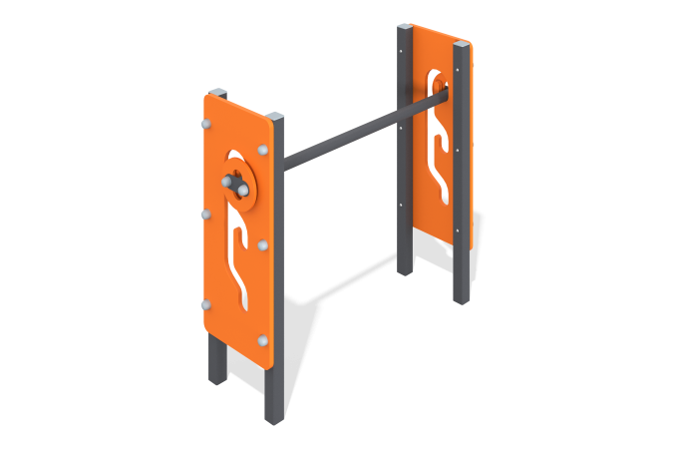

Размеры, мм: | 280x916x823 | Вес, кг: | 18.377
Характеристики материалов
Материалы: Металл, влагостойкая березовая фанера.
Барьер регулируемый представляет из себя 4 стойки из трубы 40 мм х 40 мм х 2 мм с установленными на них фанерными элементами толщиной 15 мм с фигурными вырезами в виде пазов, в которые установлена перекладина из трубы с наружным диаметром - 33,5 мм. Все открытые части труб закрыты заглушками 40 мм х 40 мм, крепежи - заглушками.
Комплектация: Стойки- 4 шт, перекладина - 1 шт, фанерные элементы - 2 шт, комплект крепежа - 1шт.

